Clientes Nuevos y Recurrentes

El patrón "Clientes nuevos y recurrentes" ayuda a comprender cuántos clientes en un período son nuevos, recurrentes, perdidos o recuperados. Existen diversas variantes de este patrón, cada una con diferente rendimiento y resultados según los requisitos. Además, es un patrón muy flexible que permite identificar clientes nuevos y recurrentes, o calcular su volumen de compra (también conocido como importe de ventas).
Antes de usar este patrón, es necesario definir claramente qué significan los clientes nuevos y recurrentes, así como cuándo un cliente se pierde o se recupera. De hecho, dependiendo de la definición que se dé a estos cálculos, las fórmulas varían bastante tanto en su redacción como, lo más importante, en su rendimiento.
Si bien se puede utilizar la fórmula más flexible para calcular cualquier variación, se recomienda experimentar un poco para encontrar la versión que mejor se adapte a las necesidades. La fórmula más flexible es muy costosa desde el punto de vista computacional. Por lo tanto, podría ser lento incluso con conjuntos de datos pequeños.

Introducción
Dado un período de tiempo determinado, se desea calcular estas fórmulas:
- Customers: Número de clientes que realizaron una compra en ese período.

- New customers: Número de clientes que realizaron su primera compra en ese período.

- Returning customers: Número de clientes que ya han comprado algo en el pasado y que regresan en ese período.

- Lost customers: Número de clientes cuya última compra se produjo al menos dos meses antes del inicio del período actual.

- Recovered customers: Número de clientes que se consideraron perdidos en un período anterior y que luego realizaron una compra en el período actual.
El informe se parece al de la Figura 1.1.
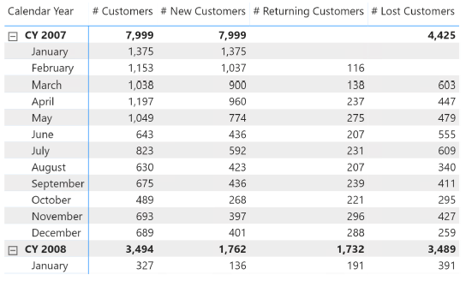
Figura 1.1 El informe muestra los principales cálculos del patrón.
Como se muestra en el informe, en enero de 2007 todos los clientes eran nuevos. En febrero, 116 clientes eran recurrentes y 1037 eran nuevos, lo que suma un total de 1153 clientes. En marzo, se perdieron 603 clientes.
Si bien las medidas que calculan el número de clientes y el número de nuevos clientes son fáciles de describir, calcular el número de clientes perdidos ya es complejo. En el ejemplo, consideremos un cliente perdido dos meses después de su última compra. Por lo tanto, el número reportado (603) se compone de clientes que realizaron su última compra en enero. En otras palabras, de los 1375 clientes en enero de 2007, 603 no compraron nada en febrero, marzo ni los meses siguientes; por esta razón, los consideramos perdidos a finales de marzo.
La definición de clientes perdidos puede variar en su negocio. Por ejemplo, se podría definir a un cliente como perdido si realizó su última compra hace dos meses, aunque ya se sabe que realizará otra compra el mes siguiente. Imaginemos un cliente que compró algo en enero y abril: ¿se pierde a finales de marzo o no? La respuesta lleva a diferentes formulaciones del mismo cálculo. De hecho, consideramos al cliente como perdido temporalmente a finales de marzo, porque sabemos que se recuperará más adelante. En la Figura 1.2 se puede ver un informe que contabiliza los clientes perdidos temporalmente (que no compraron nada durante dos meses, pero luego realizaron una compra).
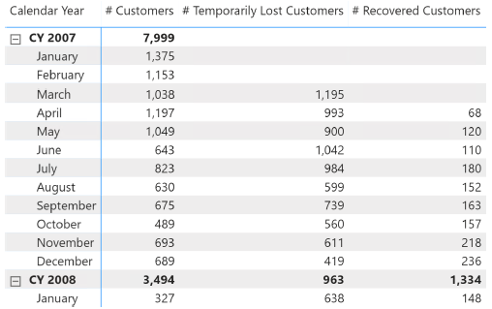
Figura 1.2 El informe muestra los clientes perdidos temporalmente, junto con el número de clientes recuperados.
El número de clientes perdidos temporalmente es mayor que el mostrado anteriormente. Esto se debe a que muchos de estos clientes comprarán algo en los próximos meses. En ese caso, el informe los contabiliza como clientes recuperados en el mes en que realicen una nueva compra.
Otro elemento importante a tener en cuenta al seleccionar el patrón correcto es cómo se visualizan los filtros en el informe. Si el usuario selecciona una categoría de productos, ¿cómo afecta este filtro al cálculo? Supongamos que se filtra la categoría "Teléfonos móviles". ¿Se considera a un cliente como nuevo la primera vez que compra un teléfono móvil? De ser así, un mismo cliente se considerará nuevo varias veces, según el filtro. De lo contrario, si se desea considerar a un cliente como nuevo solo una vez, se deben ignorar los filtros al calcular el número de nuevos clientes. De igual forma, las demás medidas podrían verse afectadas por los filtros.
Aclaremos el concepto con otro ejemplo. La Figura 1.3 muestra los datos sin procesar de una versión reducida de Contoso con solo tres clientes.
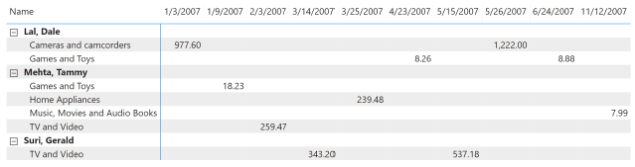
Figura 1.3 El informe muestra tres clientes junto con su historial de compras.
Considerando los datos de la Figura 1.3, ¿puede determinar cuándo Dale Lal es un cliente nuevo si un usuario agregó un filtro para Juegos y Juguetes? Compró un juguete por primera vez en abril, aunque ya era cliente de Cámaras y videocámaras. Ahora, centrémonos en Tammy Metha: ¿se la debe considerar perdida dos meses después de comprar un juego en febrero? No compró ningún otro producto de videojuegos, aunque sí productos de otras categorías. Responder a estas preguntas es fundamental para elegir el patrón que mejor se adapte a las necesidades específicas de su negocio.
Además, contar clientes es útil, pero a veces le interesa analizar las cantidades vendidas a clientes nuevos, recurrentes y recuperados. O bien, podría estimar la cantidad perdida debido a la pérdida de clientes en un informe como el de la Figura 1.4. En el informe, utilizamos el volumen promedio de ventas de nuestros clientes perdidos durante los últimos 12 meses como estimación de las ventas perdidas.
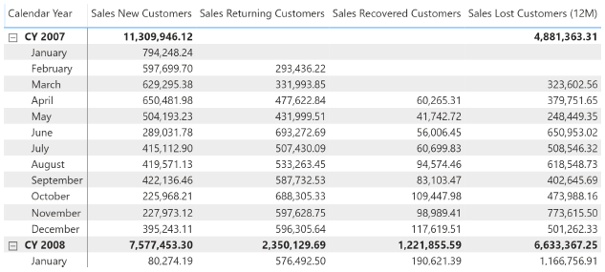
Figura 1.4 El informe muestra el monto de ventas de clientes nuevos, recurrentes, recuperados y perdidos.
Otro punto importante es considerar cómo las fórmulas contabilizan los diferentes estados de un cliente dentro de cada período. Por ejemplo, si se considera un año completo, es posible que el mismo cliente sea nuevo, se pierda temporalmente, regrese y luego se pierda definitivamente, todo dentro del mismo período. En un día determinado, el estado de un cliente está bien definido. Sin embargo, a lo largo de períodos más largos, el mismo cliente puede estar en diferentes estados. Nuestras fórmulas están diseñadas para contabilizar al cliente en todos sus estados. La Figura 1.5 muestra un informe de ejemplo que solo filtra y muestra un cliente: Lal Dale.
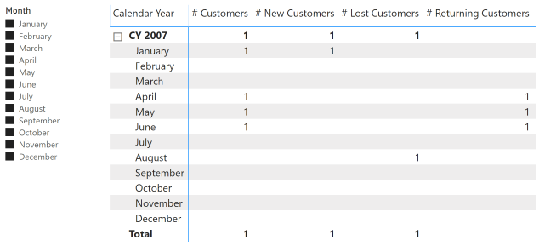
Figura 1.5 El mismo cliente es nuevo y se pierde en el mismo año.
El cliente es nuevo y se perdió en el mismo año. Lal Dale fue un cliente recurrente durante algunos meses, pero no a nivel anual porque era nuevo durante el año. En la Figura 1.6, el mismo informe filtra enero, mostrando al cliente como recurrente tres veces durante el período y nunca como nuevo.
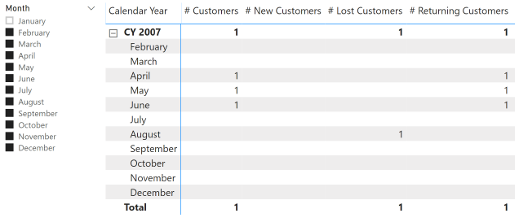
Figura 1.6 Si se filtra el mes de enero, cuando el cliente era nuevo, ahora aparece como cliente que regresa durante ese período.
Si describiéramos todas las posibles combinaciones de medidas en este patrón, esto solo requeriría un libro completo. En su lugar, mostramos algunos de los patrones más comunes, dejando al lector la tarea de modificar las fórmulas en caso de que su escenario difiera de cualquiera de los patrones descritos.
Finalmente, el patrón de clientes nuevos y recurrentes requiere cálculos complejos. Por lo tanto, presentamos una versión dinámica y una instantánea de las fórmulas.

Descripción del patrón
El patrón se basa en dos tipos de fórmulas:
- Fórmulas internas: su objetivo es calcular las fechas relevantes para un cliente determinado.

- Fórmulas externas: son las fórmulas utilizadas en los informes. Utilizan las fórmulas internas para calcular el número de clientes, el importe de las ventas o cualquier otra medida.
Por ejemplo, para calcular el número de nuevos clientes, la fórmula interna calcula la fecha de su primera compra para cada cliente. La fórmula externa calcula el número de clientes cuya primera compra coincide con el periodo filtrado.
Un ejemplo resulta útil para comprender mejor esta técnica. Observe la Figura 2.1, que muestra el conjunto de datos reducido que utilizamos para explicar las diferentes fórmulas.
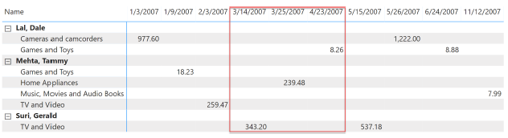
Figura 2.1 El informe muestra algunos clientes, junto con su historial de compras.
Usando estos datos como ejemplo, piense en cómo calcular el número de nuevos clientes en marzo. La medida externa "nuevos clientes" comprueba cuántos clientes realizaron su primera compra en marzo. Para obtener su resultado, la fórmula externa consulta las fórmulas internas cliente por cliente, comprobando su primera compra. La fórmula interna devuelve el 14 de marzo para la primera compra de Gerald Suri, mientras que las primeras compras de los demás clientes fueron anteriores. En consecuencia, la fórmula externa devuelve 1 como número de nuevos clientes.
Otras medidas se comportan de la misma manera, aunque cada una presenta peculiaridades que merecen una descripción más completa.
Como primer ejemplo de código, observe la fórmula interna que calcula la fecha en la que un cliente debe considerarse nuevo. Tenga en cuenta que cada ejemplo tiene fórmulas diferentes y proporcionaremos más detalles sobre este código en secciones posteriores. Este primer ejemplo de DAX se presenta aquí solo como introducción:
Medida (oculta) en la tabla Measures
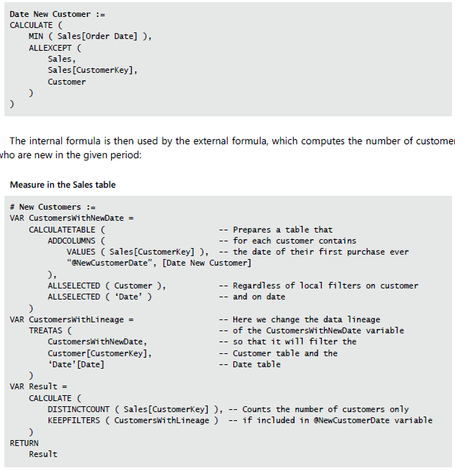
La fórmula interna es luego utilizada por la fórmula externa, que calcula el número de clientes nuevos en el período dado:
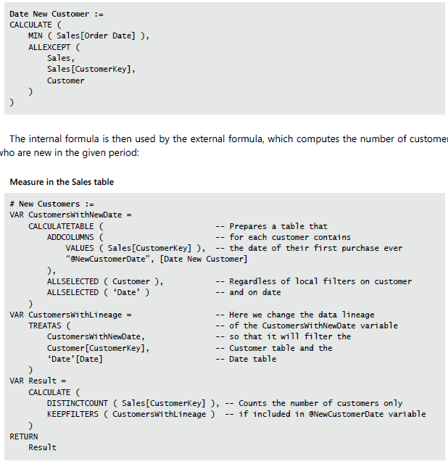
Medida en la tabla Measures
-- Prepara una tabla que
-- para cada cliente contiene
-- los datos de su primera compra
-- Independientemente de los filtros
-- locales por cliente y por fecha

-- Aquí modificamos el linaje de datos
-- de la variable CustomersWithNewDate
-- para que filtre las tablas
-- Customer y Date.

-- Cuenta el número de clientes solo
-- sí está incluido en la variable
-- @NewCustomerDate

Con este enfoque, el patrón es más flexible. De hecho, si necesita cambiar la lógica que determina cuándo un cliente se considera nuevo, perdido o temporalmente perdido, solo necesita actualizar las fórmulas internas, dejando así intacta la fórmula externa. Aun así, debemos advertir a nuestros lectores: las fórmulas que se muestran en este patrón son extremadamente complejas y delicadas en la forma en que se maneja el contexto del filtro. Sin duda, deberá modificarlas para adaptarlas a sus necesidades. Pero hágalo solo después de haber comprendido completamente su comportamiento; de hecho, cada línea de DAX en este patrón es el resultado de horas de reflexión e innumerables pruebas, ya que tuvimos que asegurarnos sistemáticamente de que estuviera escrita correctamente. En otras palabras, ¡prepárese para andar con pies de plomo con este patrón; sin duda, ¡tuvimos que hacerlo!

Organizamos los patrones en dos familias: dinámica e instantánea. La versión dinámica calcula las medidas de forma dinámica, considerando todos los filtros del informe. La versión instantánea precalcula los valores de las medidas internas en tablas calculadas para agilizar el cálculo de las medidas externas. Por lo tanto, la versión instantánea ofrece menos flexibilidad, aunque con mayor velocidad.
También ofrecemos tres implementaciones diferentes, según cómo la medida deba considerar los filtros activos en el informe:
- Relativo: Un cliente se considera nuevo la primera vez que compra uno de los productos seleccionados en el informe.

- Absoluto: Un cliente se considera nuevo la primera vez que compra un producto, independientemente de cualquier filtro presente en el informe.

- Por categoría: Un cliente se considera nuevo la primera vez que compra un producto de cualquiera de las categorías seleccionadas en el informe. Si compra dos productos de la misma categoría, se considera nuevo solo una vez, mientras que, si compra dos productos de categorías diferentes, se considera nuevo dos veces.
Puede encontrar una explicación más completa de los distintos cálculos en la sección correspondiente de cada patrón. Le recomendamos leer el capítulo completo antes de intentar implementarlo en su modelo. Es mejor comprender bien sus requisitos antes de proceder con la implementación, en lugar de descubrir al final que eligió el patrón incorrecto.
Finalmente, los archivos de demostración de este patrón incluyen dos versiones: la versión completa incluye la base de datos completa, mientras que la versión base solo incluye tres clientes. La versión básica es útil para comprender mejor el patrón, ya que permite consultar fácilmente los números gracias al número limitado de filas del modelo. La versión completa es más útil para evaluar el rendimiento de los diferentes cálculos.

Medidas internas
Existen tres medidas internas:
- Date New Customer: Devuelve la fecha en la que el cliente se considera nuevo.

- Date Lost Customer: Devuelve la fecha en la que el cliente se considera baja permanente, verificando que no haya ventas en los períodos posteriores.

- Date Temporary Lost Customer: Devuelve la fecha en la que el cliente podría perderse, sin verificar si regresa en un período posterior.
Estas medidas no están diseñadas para usarse en informes; solo existen para ser utilizadas por las medidas externas. El código de las medidas internas es diferente para cada patrón.

Medidas externas
Cada patrón define varias medidas para contabilizar clientes y evaluar las ventas en los diferentes estados del cliente:
- # New Customers: Cuenta el número de clientes nuevos.
- # Returning Customers: Cuenta el número de clientes nuevos en un período anterior que realizaron una nueva compra dentro del período considerado.

- # Lost Customers: Cuenta el número de clientes perdidos permanentemente.

- # Temporarily Lost Customers: Cuenta el número de clientes que solo se pierden en el período actual, aunque podrían regresar posteriormente.

- # Recovered Customers: Cuenta el número de clientes perdidos temporalmente que realizaron una nueva compra dentro del período considerado.

- Sales New Customers: Devuelve el valor del importe de ventas filtrando solo los nuevos clientes.

- Sales Returning Customers: Calcula el valor del importe de ventas filtrando solo los clientes nuevos en un período anterior que realizaron una nueva compra en el período considerado.

- Sales Lost Customers (12M): Calcula el valor del importe de ventas de los 12 meses anteriores al inicio del período seleccionado, filtrando solo los clientes perdidos permanentemente durante dicho período.

- Sales Recovered Customers: Devuelve el valor del importe de ventas, filtrando solo los clientes que se perdieron temporalmente y que realizaron una nueva compra durante el período considerado.
El código de las medidas externas es muy similar en todos los patrones. Existen pequeñas variaciones en algunos escenarios, que se destacan al describir cada patrón.

Como Usar las Medidas del Patrón
Las fórmulas presentadas en el patrón se pueden agrupar en dos categorías. Las medidas que empiezan con el prefijo # calculan el número de clientes únicos aplicando un filtro específico. Normalmente, estas medidas se utilizan tal cual y están optimizadas para este fin. Por ejemplo, la siguiente medida devuelve el número de nuevos clientes:

-- Prepara una tabla que
-- para cada cliente contiene
-- los datos de su primera compra
-- Independientemente de los filtros
-- locales por cliente y por fecha

-- Aquí modificamos el linaje de datos
-- de la variable CustomersWithNewDate
-- para que filtre las tablas
-- Customer y Date.

-- Cuenta el número de clientes solo
-- sí está incluido en la variable
-- @NewCustomerDate
Las medidas que no empiezan con el prefijo # crean un filtro de clientes que se aplica a otra medida. Por ejemplo, las medidas con el prefijo Sales aplican un filtro de clientes a la medida Sales Amount. La siguiente medida se puede reutilizar para calcular otras medidas simplemente modificando la referencia de la medida Sales Amount en la última función CALCULATE:
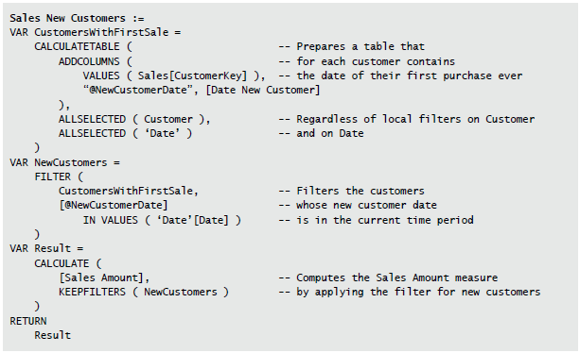
-- Prepara una tabla que
-- para cada cliente contiene
-- los datos de su primera compra
-- Independientemente de los filtros
-- locales por cliente y por fecha

-- Filtra los clientes cuyos datos
-- de nuevos clientes se encuentran
-- en el período actual.
-- Calcula la medida de Sales Amount
-- aplicando el filtro a los nuevos clientes.

